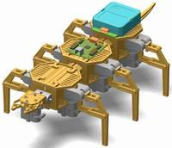
当化学遇到了机器人

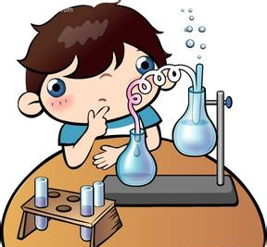

当化学遇到了机器人,会产生什么样子的效果呢? 化学与机器人实验动手做课程.包括化学实验课程和机器人机械编程设计课程.为了满足学生对于化学实验和机器人两个方面的求知,特意开设的，手脑并进的教学方式，将一般人认为较枯躁难懂的科学知识及道理,透过动手游戏与的教学模式,化繁为简,最能产生意想不到的学习效果。让学生在玩中学，在做中学的情境中，享受到更高的学习乐趣与成就。过程中的失败与成功都体现着孩子们辛勤的汗水和聪明的智慧。
机器人活动内容：
活动项目 | 活动内容
动手 | 学生在老师的协助下，自己动手，分时间段，在规定时间内完成一个和若干个主题机器人的搭建，其中包括（回力车扩展套装、折椅(独立功能包)、杠杆模型(独立功能包)、机器人快车齿轮版）并为该主题设置一个相应的趣味故事。锻炼学生的动手能力及对机械结构的了解。
编程 | 学生学习利用机器人编程环境进行程序编写，其中包括循环结构、选择结构、顺序结构的思维训练。机器人编程软件为基于C语言代码的图形化软件。建立并加深学生的逻辑思维能力。
团队合作 | 学生通过小组合作，学习“简单数学”。认识程序的变量以及学习如何使用变量，修改变量。将自己编写好的程序下载到机器人的“大脑”中，机器人就会按照你的意愿完成动作和任务。培养学生的团队合作能力，以及善于与他人交流的能力。
硬件认识 | 学习机器人传感器，其中包括触碰传感器、灰度传感器、声音传感器、红外传感器、了解这些传感器的工作原理及使用方法。并且通过这些传感器分别完成各种项目。
竞赛项目 | 通过模拟机器人小学组常规项目，让学生感受比赛氛围和熟悉比赛程序和硬件搭建。体验成功，使学生从成功中获得喜悦。感受挫折，使学生从挫折中增长能力。

化学活动内容：
活动项目 |  |  | 活动内容
一 | 硬币上的水滴 | 了解水的表面张力，熟悉滴管的操作，学习对比实验方法。
二 | 彩红水制作 | 利用不同密度的水会分层的现象进行试验，了解试管使用方法
三 | 碳粉变墨水 | 熟悉研磨用具，了解碳的性质及变化，学习类比实验方法。
四 | 胶水变弹球 | 学习物质发生化学变化的方式，体验化学实验的乐趣。
五 | 去除水中的染料 | 了解吸附作用，学习过滤实验操作，认识化学仪器。
六 | 植物色素分离 | 了解相似相溶原理，利用过滤原理提取植物色素并进行观察。
七 | 柠檬“炸弹” | 认识溶液，了解化学反应的条件，学会利用身边的物质独自完成小实验。
八 | 海蓝宝石 | 学习溶解概念，学会加热操作，利用化学方法制备蓝色晶体。

上课地点:北京市西城区青少年科技馆（月坛北街三号，月坛公园西北侧）
上课时间：2015年2月11日~14日9:00~16:30
活动收费：1500元/人(含午餐费\材料费\器材磨损)
招生对象：小学3~5年级(对科学感兴趣的同学,限招30人，名额有限，报名从速)
报名联系方式：刘老师(13811873853) 牛老师(18612636272)
西城区青少年科技馆
2014.12

